**운영체제 팀프로젝트 5팀**

* 계획서 −
* **팀원:** 박혜연(조장), 이지수, 김현채, (장명서)
* **팀 GitHub:** https://github.com/gpdus0321/OPERATING-SYSTEMS_5team.git
* **팀원역할:**   
  이지수 – FCFS, SJF, SRTF 개발  
  박혜연 – RR, 비선점 Priority 개발  
  (장명서 – 선점 Priority, 비선점 Priority with RR 개발)  
  김현채 – UI 개발
* **개발 언어:** C++
* **UI:** UI의 개발언어는 Python입니다. UI에서 입력 받은 값을 알고리즘 구현 실행파일에 입력 값으로 넣어주고, 출력된 값을 다시 UI에 넣어주어 간트차트를 만들어 줍니다.  
  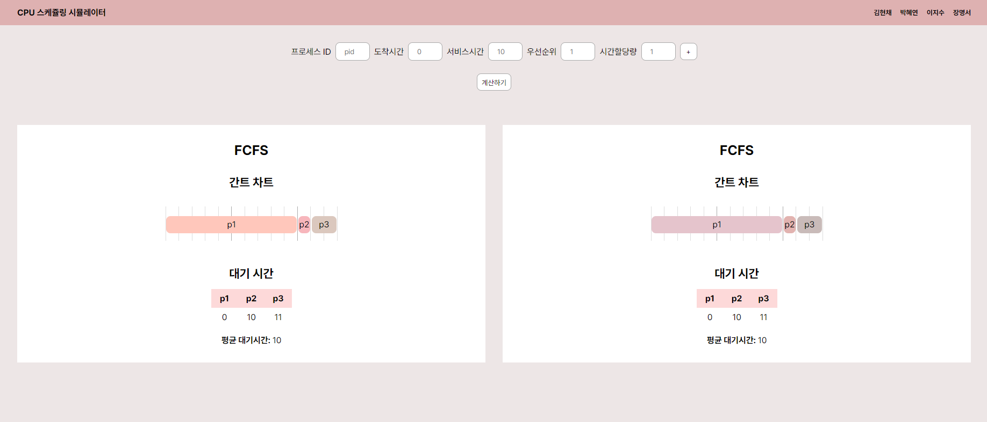
* **개발 일정:**역할 분배 및 기본 변수들 및 작성 형식 정리(~5월 12일 목요일)  
  스케줄링 알고리즘 구현, UI 개발 완료(~5월 22일 일요일)  
  UI와 구현 파일 연동할 수 있게 코드 정리(~5월 31일 화요일)  
  추가로 필요하거나 설명이 필요한 부분 정리 및 발표준비(~6월 3일 금요일)  
  최종보고서 작성(~6월 17일 금요일)
* **함수 다이어그램:  
  